**ÖDEV_2: (TOPLAM 3 SORU) 22/08/2020**

**ADI: SOYADI: NO:**

1. Aşağıdaki şıklarda verilen her bir komutun fiziksel adreslerini hesaplayıp, hedef kaynak ilişkisini gösteren blok çizimini çiziniz. (30p)

BX: 1000H BP: ABCDH AX: 0020H SI: 1000H IP: CFFFH SP: AACCH

DS: 2000H SS: 8000H CS:0000H ES:EA00H ARRAY: 1C00H SUM: DDH

ÖRNEK: MOV [FFFFH],AX

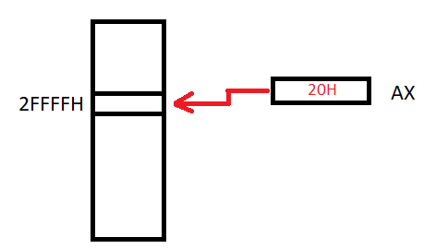

1. MOV AX, SUM[BX+F0H]
2. MOV ARRAY [BP+1FFH], AX

1. Aşağıda verilen aritmetik ifadeyi çözümleyen 8086 komut kümelerini tamamlayınız. (30p)

Not: DL yazmacı X değişkeni için kullanılmıştır. Alabileceği değerler max. 8 bit dir.



MOV BL,25

MOV AL,DL

***_________***

***_________***

***_________***

HLT

1. 30000H adresinden başlamak üzere 30009H’ a kadar 8 bitlik sayılar yüklenmiştir. Bu sayı dizisi içerisinde çift sayıların kaç adet olduğunu bulan ve bunu (toplam çift sayı adedi) F0H adresli çıkış birimine bağılı 7 Segmanlı Led üzerine yazdıran 8086 komut kümelerini yazınız. Not: (7 Segmanlı Led üzerine yazılacak rakam kodları genel katot’a göre 38000H den başlamak üzere 38009H adresine kadar aşağıda Şekil-1 deki gibi yüklenmiştir). Sistemin blok çizimi şekil-2 de verilmiştir. (40p)

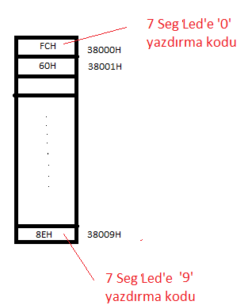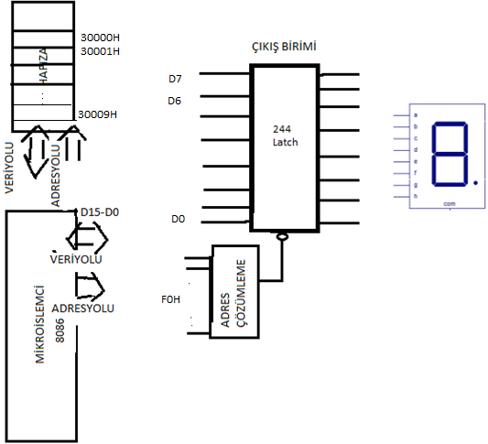

Şekil-1 Şekil-2

MOV BX,00H //Çiftsayı sayacı

MOV DX,3000H

MOV DS,DX

MOV SI, 0BH //Sayıdizisi için sayacın başlangıç değeri ile yüklenmesi

DEVAM DEC SI

JZ YAZ

MOV DL, [SI-1]

AND DL,01H

CMP DL,00H

JE ÇİFT

__________

CIFT __________

__________

YAZ __________

__________

HLT

***NOT: SORU 1 DE İSTENEN ÇİZİMLER WORD YADA PAİNT ORTAMINDA ÇİZİLİP SAYFAYA KONULACAKTR! SORU 2 VE SORU3 DE KODLAR İÇİNDEKİ KIRMIZI ÇİZGİLİ BOŞ YERLER DOLDURULACAKTIR. (BAŞARILAR DİLERİM!)***